Miércoles
27
de octubre

Segundo de Primaria
Lengua Materna

Elección de coplas

Aprendizaje esperado: Lee para otros cuidando el volumen de su voz y la entonación.
Escucha atentamente la lectura en voz alta que realizan sus compañeros.

Énfasis: Compartición de las rimas y coplas que encontraron y elección de las que quieran aprenderse para jugar.

¿Qué vamos a aprender?

Aprenderás a leer coplas para que selecciones las que más te gusten y las uses para cantar y jugar con tus amistades y familiares a rondas y juegos compartidos.

Leerás coplas muy divertidas que puedas encontrar en tu libro de lecturas, de segundo grado y en otros libros.

https://www.conaliteg.sep.gob.mx/

¿Qué hacemos?

¿Recuerdas qué son las rimas? Son palabras que tiene una similitud o que se parecen en su terminación, como ladrón y ratón.

¿Sabes qué son las coplas? ¿Recuerdas alguna copla que hayas leído, escuchado o cantado?

Las coplas son textos poéticos que, al leerlos suenan como una canción. Son versos con rima, parece que todas han sido inventadas para ser cantadas.

La copla es un poema compuesto en cuartetas (estrofas de cuatro versos).

Estrofa: Conjunto de versos.

Los versos son enunciados, generalmente cortos, que tienen ritmo y casi siempre rima entre unos y otros de la misma estrofa.

Hay una copla que habla sobre un reino, pero este reino es especial porque es un reino al revés. Los peces vuelan y los pájaros nadan. Se llama, “El reino del revés”.

Ese texto, que es un conjunto de coplas, está en el libro de Lengua materna. Español. Lecturas de segundo grado. Lo puedes leer.

¿Tienes algunas coplas que te gusten?

Hay algunas canciones con coplas, por ejemplo, su título es “La merienda”. Actualmente las puedes encontrar en un libro de la biblioteca de tu escuela, se llama “Canciones completas de Cri - Cri”.

Busca en el índice de tu libro de texto de Lengua materna. Español. Lecturas, si es que se encuentra el texto “El Reino del revés”.

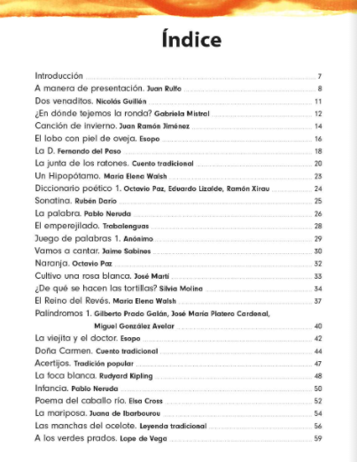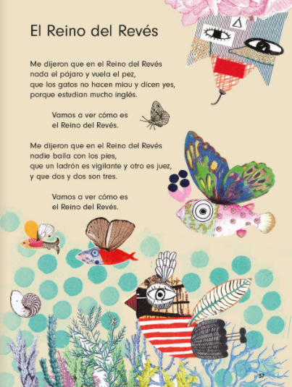

Trata de leer cantando las páginas 38 y 39 de “El Reino del Revés” con el ritmo del siguiente audio.

- Reproducir audio pista de la canción
https://aprendeencasa.sep.gob.mx/multimedia/RSC/Audio/202010/202010-RSC-xhyznzNvkL-AUD-P2_9.71.mp3

Lee las siguientes coplas y observa las imágenes en las páginas 38 y 39 de su libro.

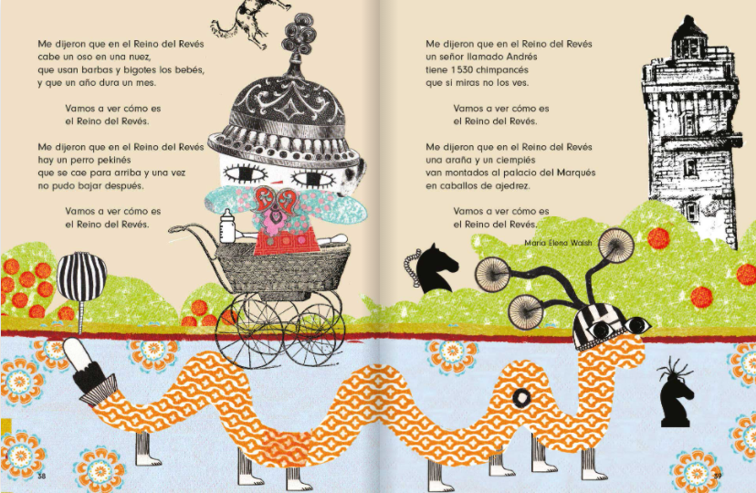

Ahora la copla de “La merienda”:

LA MERIENDA

Las siete ya van a dar
el niño va a merendar.
Las siete van a sonar
y es cuento de no acabar
porque el pequeño es un llorón
que siempre sale con esta canción:

Ay, mamá, me duele mi diente
porque traen la leche caliente;
yo así no la quiero tomar,
que se la lleven a enfriar.

Las siete ya van a dar
el niño va a merendar.
Las siete van a sonar
y es cuento de no acabar
porque el pequeño es un llorón
que siempre sale con esta canción:

Ay, mamá, mira esta María
siempre trae la leche muy fría,
yo así no la quiero tomar;
que la vuelva a calentar.

Repite la primera estrofa con ritmo acompañado de palmadas. Encuentra el ritmo para poder cantar las coplas.

¿Recuerdas algunas otras coplas cantadas? Por ejemplo, “Caballito blanco” y “Naranja dulce, limón partido” que se encuentran en tu libro de texto de “Lengua materna. Español” Segundo grado, que leíste en sesiones anteriores.

Lee las coplas en voz alta, acompañando la pronunciación con palmadas. Puedes también acompañarlas cantando con desplazamientos y con movimientos corporales.

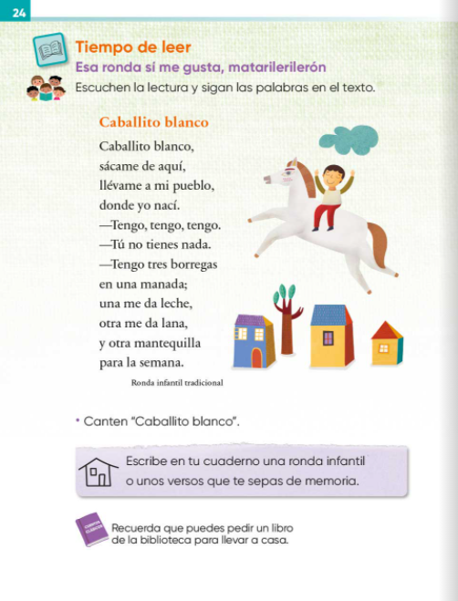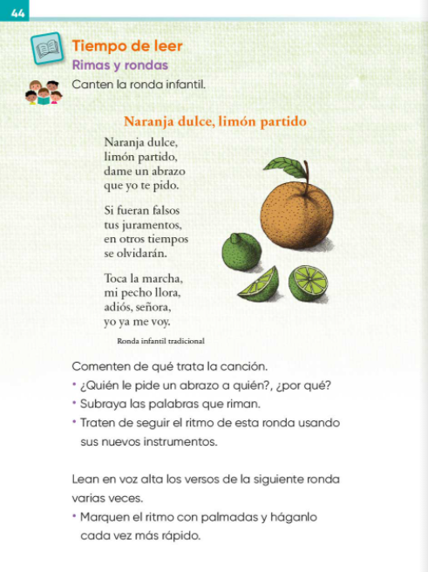

Busca en el libro de Lecturas, segundo grado, otros textos de coplas. Puedes comenzar buscando en el índice el título, ejemplo: “Tengo una muñeca” que está en la pág. 120.

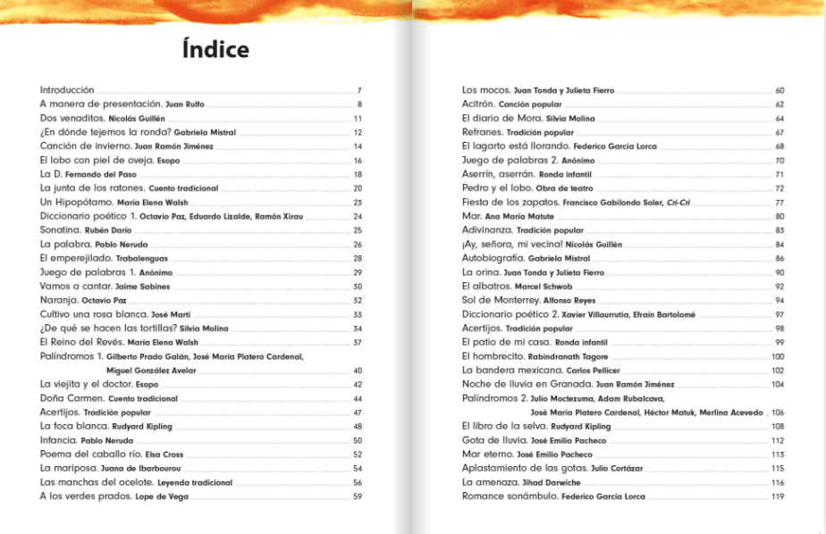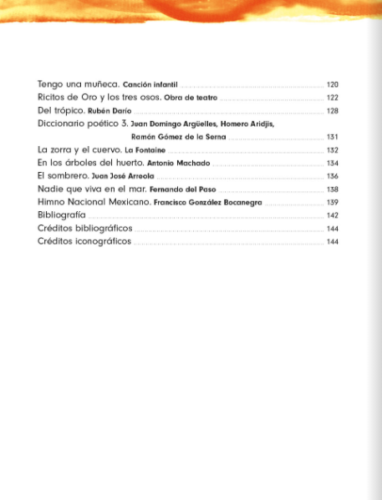

Léelas en voz alta. Una vez que has leído las coplas vuelve a leer la primera estrofa y acompáñala con palmadas, canta la siguiente estrofa y la siguiente con palmadas, repite el proceso con las demás estrofas.

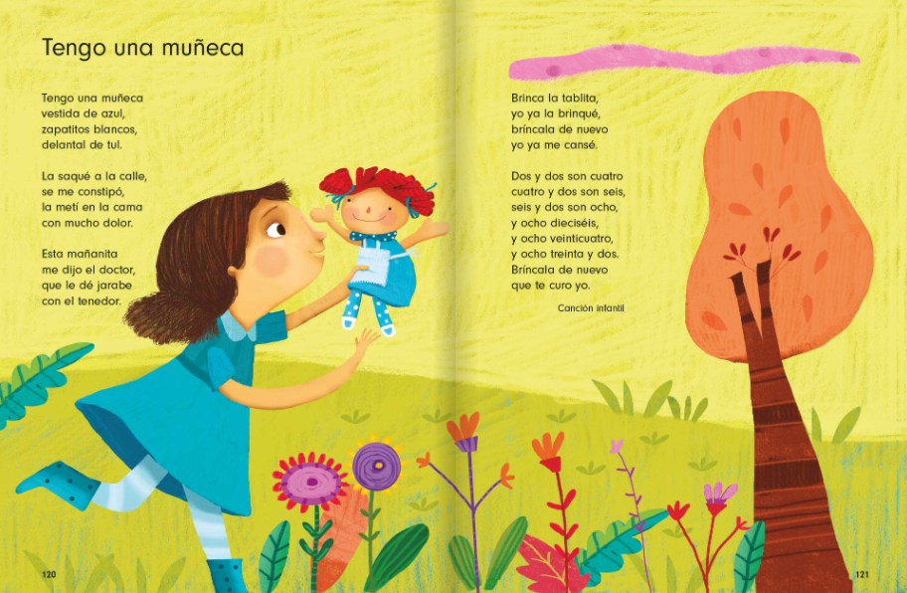

¿Ya observaste que las coplas que has leído se parecen en algo?

- Se parecen en que son canciones o parecen canciones.
- Cada estrofa está formada por tres o cuatro versos.
- La mayoría de los versos tienen rima.

Observa estas características en los textos leídos. Cuenta y señala los versos que integran cada una de las coplas (estrofas) de los textos.

Señala las palabras que riman en algunas coplas. ¿Cuáles de estas coplas ya te las sabes de memoria? ¿Las has cantado o escuchado cantadas? ¿Cuál te gusta para memorizarla, cantarla y jugar con tus amigas y amigos o con tus primas y primos?

¿Qué puedes hacer para memorizar una copla de estas, para luego cantar y jugar con quien quieras?

Te puede ser de utilidad:

- Lee varias veces las coplas que más te gusten.
- Acompaña la pronunciación aplaudiendo, como lo has hecho.
- Distingue las palabras que riman.
- Canta los versos de cada estrofa.
- Escribe cada estrofa que te guste.

Escribe una copla que recuerdes. Busca en tu libro de texto de Lengua Materna. Español. Lecturas de segundo grado, hay otras coplas divertidas que puedes leer en voz alta. Comparte la lectura en voz alta con alguien de tu familia que se encuentre en casa.

Hay varios títulos, por ejemplo, “Acitrón” p. 62, “Aserrín, aserrán” p. 71, “Fiesta de los zapatos” p.77, “El patio de mi casa” p. 99.

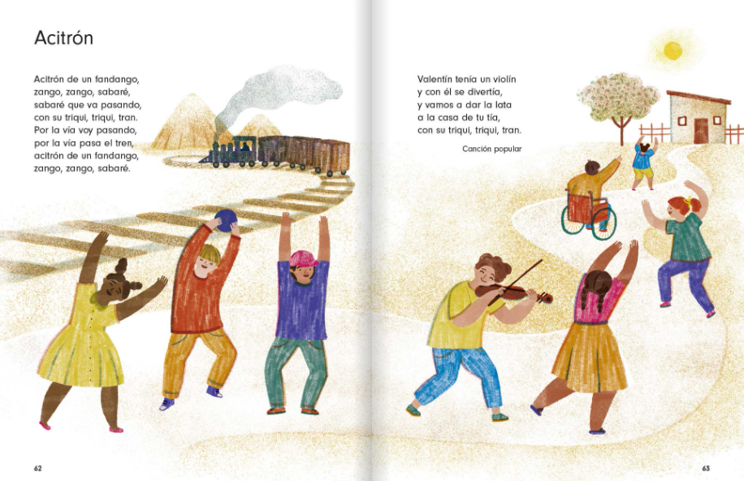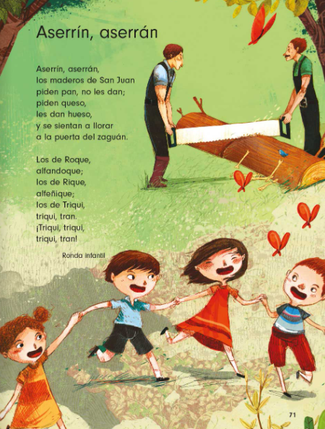

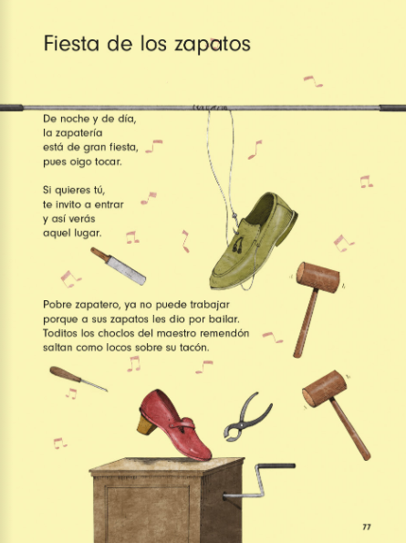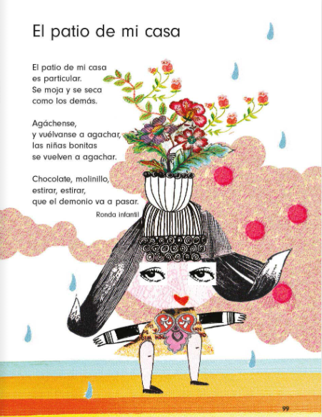

Siempre que busques algún tema es recomendable que leas el índice del libro para conocer su contenido y saber si tienen lo que se busca. Elige alguna de las rimas y coplas que escuchaste u otras conocidas, y escribe los datos que pide la ficha de la página 31 del libro de Lengua Materna. Español, Segundo Grado. Por ejemplo.

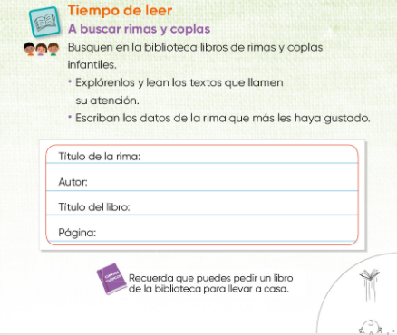

En la ficha dice “rima”, y se refiere a la “copla” porque se usan ambas palabras para denominar al tipo de textos que acabas de leer.

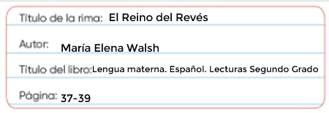

Lee las coplas y memoriza las que sean de tu agrado para cantarlas y jugar.

Elabora una ficha con palabra nueva.

- Escribe la palabra en la tarjeta.
- Comenta para exponer una primera definición propia de la palabra en cuestión.
- Consulta el diccionario enfatizando la búsqueda por el orden alfabético.
- Crea una segunda definición, combinando la primera con la del diccionario.
- Escríbela en la tarjeta.
- Redacta una oración que incluya la palabra en cuestión y escribirla en el reverso de la tarjeta. Complementa con un dibujo, si es factible.
- colócala en el fichero de palabras nuevas, en orden alfabético.

Para concluir con esta sesión, has aprendido lo siguiente:

- En esta sesión leíste coplas.
- Jugaste pronunciando y reconociendo el ritmo y hasta la melodía de algunas de esas coplas.
- Exploraste el libro de lecturas para hallar algunos textos que presentan coplas.
- Conociste que las características de las coplas son:
  - Canciones o parecen canciones.
  - Cada estrofa está formada por tres o cuatro versos.
  - La mayoría de los versos tienen rima.

- También, practicaste actividades para memorizar alguna copla de tu gusto. Tú puedes hacerlo para memorizar las coplas que te gusten:

  - Lee varias veces las coplas.
  - Acompañar la pronunciación aplaudiendo, como lo ha hecho la conductora.
  - Distinguir las palabras que riman.
  - Conta los versos de cada estrofa.
  - Escribe cada estrofa que te guste.

Si te es posible consulta otros libros y comenta el tema de hoy con tu familia. Si tienes la fortuna de hablar una lengua indígena aprovecha también este momento para practicarla y platica con tu familia en tu lengua materna.

¡Buen trabajo!

Gracias por tu esfuerzo.

Para saber más:
Lecturas

https://www.conaliteg.sep.gob.mx/

